Національний технічний університет України

«Київський політехнічний інститут імені Ігоря Сікорського»

Факультет інформатики та обчислювальної техніки

Кафедра автоматики та управління в технічних системах

**Лабораторна работа № 1**

**з дисципліни «Комп’ютерні мережі»**

|  |  |
| --- | --- |
| Виконав:  студент групи  ІА-73  Симоненко В.М. | Перевірила:  асистент кафедри АУТС  Якобчук О. В. |

Київ 2018

**8.5.1: Skills Integration Challenge-Connecting Devices and Exploring the Physical View**

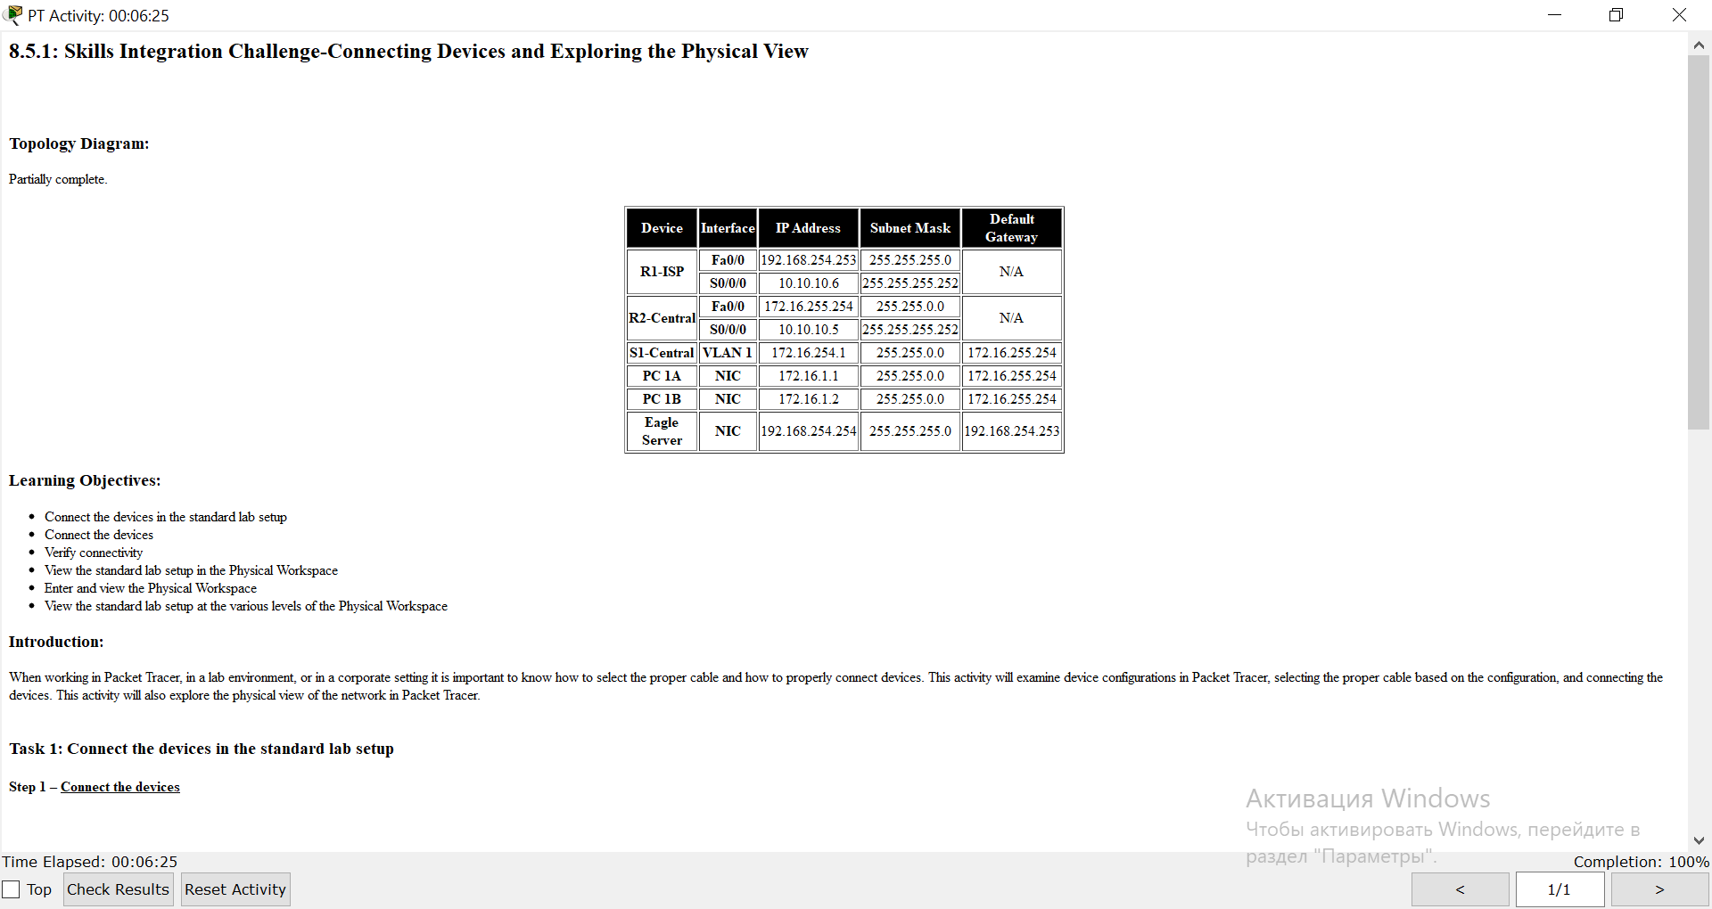

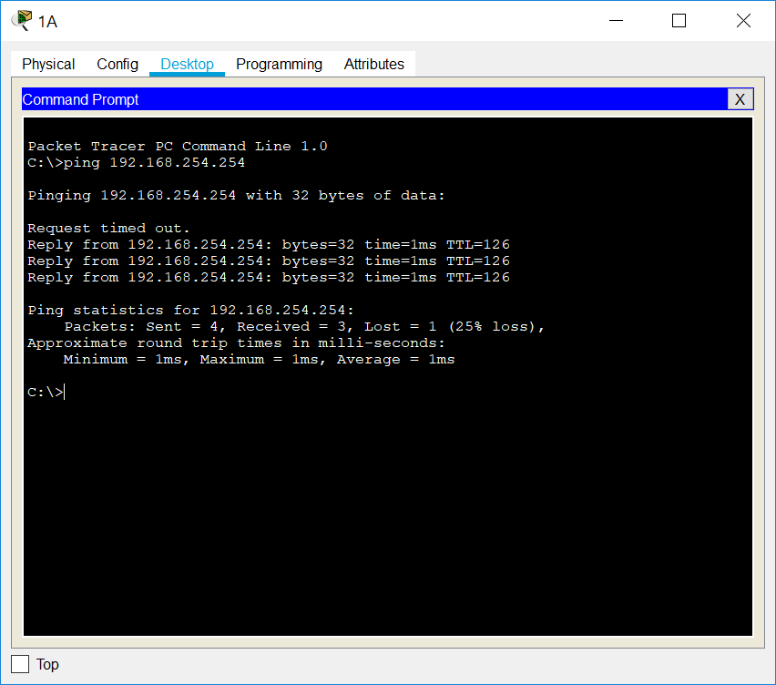

**9.9.1: Skills Integration Challenge-Switched Ethernet**

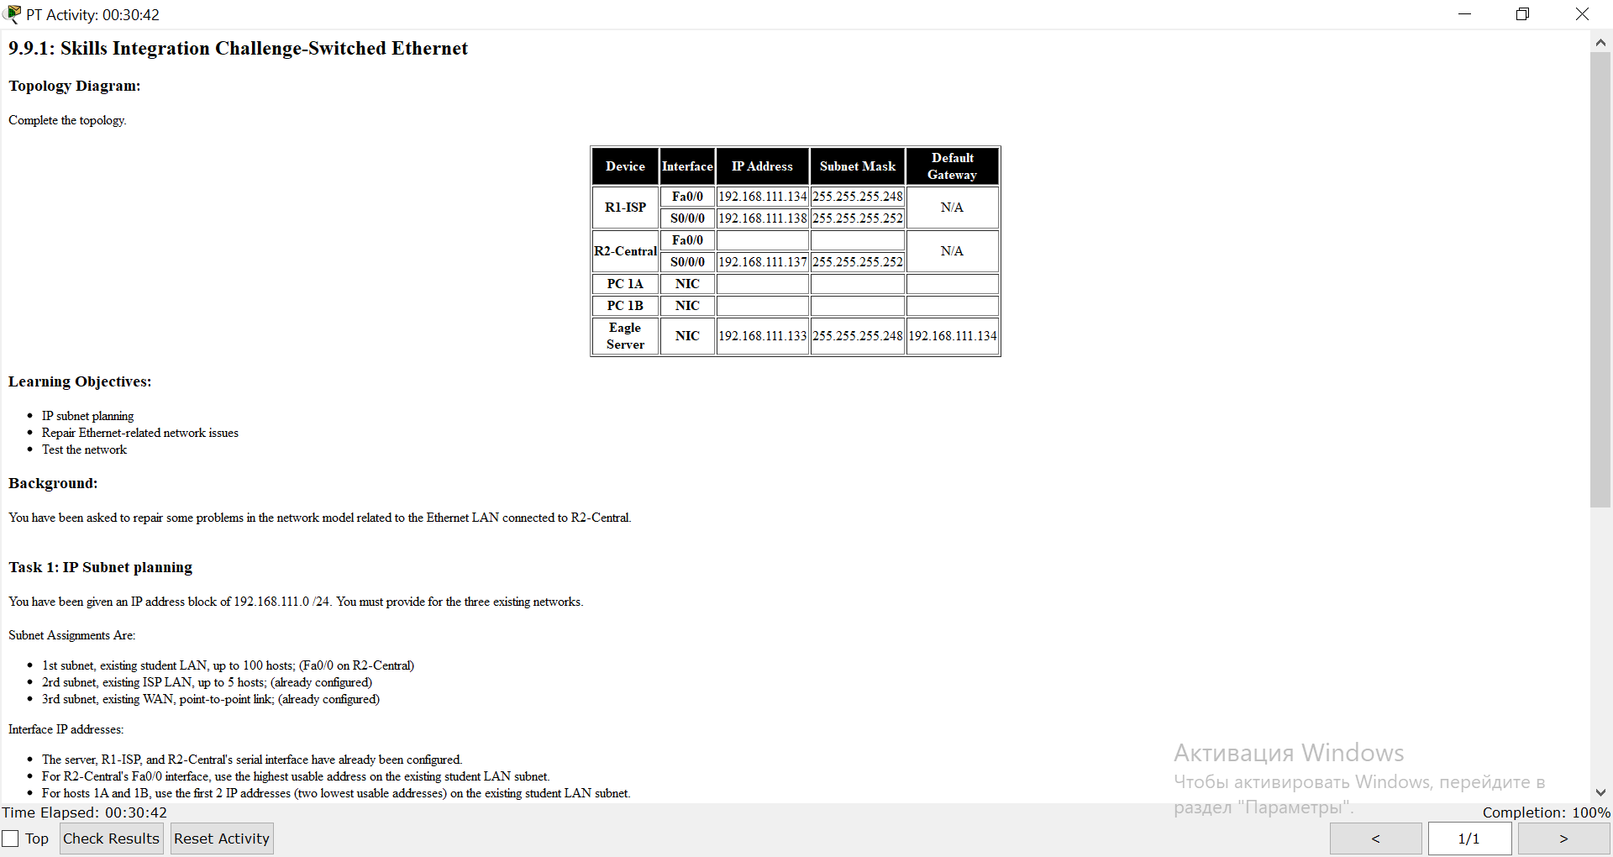

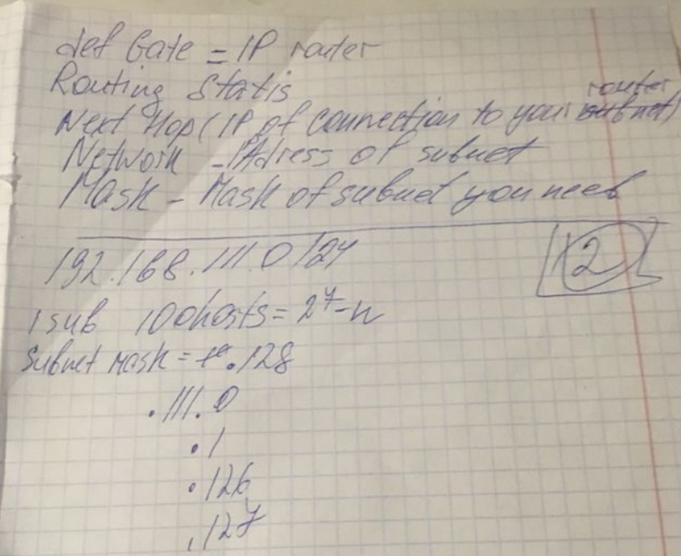

**Activity 10.2.3:   
Connecting Devices with Different Media Types**

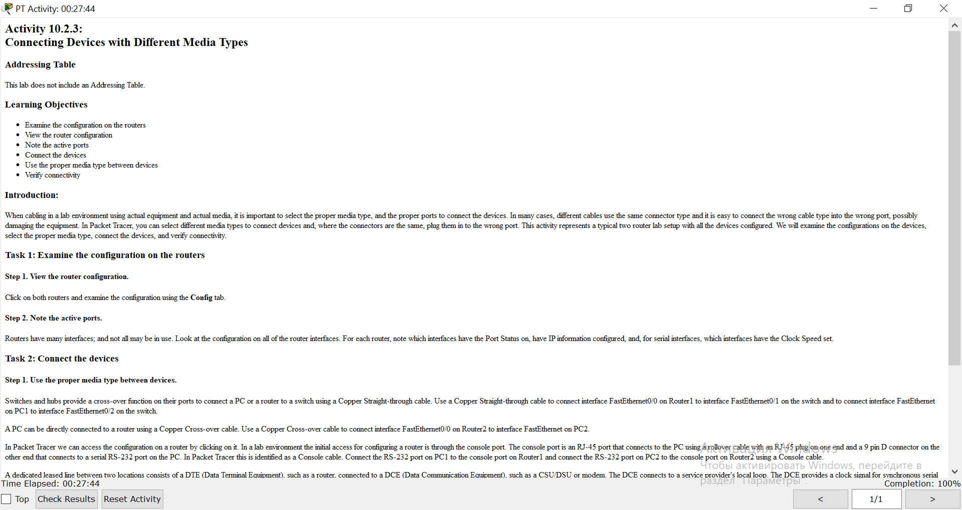

**Activity 10.6.1:   
Creating a Small Lab Topology**

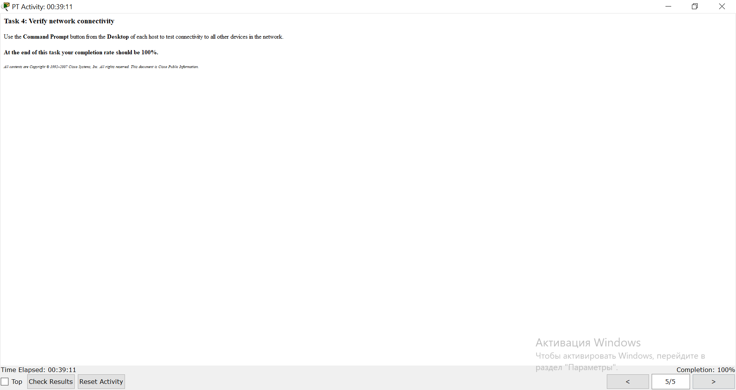

**Activity 10.6.2:   
Establishing a Console Session with PT Terminal**

